Blueprint / Workbook das configurações e processos SF

Projeto | Projeto SAP – Projeto Implementação de SuccessFactors
Nome do Processo | GM – Goal Management (Gestão de Metas)
SubProcesso
Autor (Nome/Email) | Fernanda Nahas (fernanda.nahas@hrst.com.br) / Priscila Faustino (priscila.faustino@hrst.com.br) / Rodney Amancio (rodney.amancio@hrst.com.br) / Leonardo Amaro (leonardo.amaro@hrst.com.br)
Módulo | GM | Data | 13/03/2015 | Versão | V2

Índice
1. Objetivo 2
2. Visão Geral do Processo 3
3. Fluxo do Processo 4
3.1 Remuneração Variável 2015 4
3.2 Remuneração Variável 2016 4
3.3 Remuneração Variável Adicional 2016 10
3.4 Relatórios 10
4. Descrição Detalhada da Configuração 11
4.1 Remuneração Variável 2015: 11
4.2 Remuneração Variável 2016: 12
4.3 Remuneração Variável Adicional 2016: 16
5. Anexos 23
6. Comentários 23

Objetivo

O objetivo deste documento é descrever as configurações e processos de Gestão de Metas de forma objetiva, mas que forneça todas as informações necessárias para que na próxima fase do projeto (Realização) os sistemas possam ser adequados para atender a este processo sem impactar os demais negócios da Votorantim.

Visão Geral do Processo

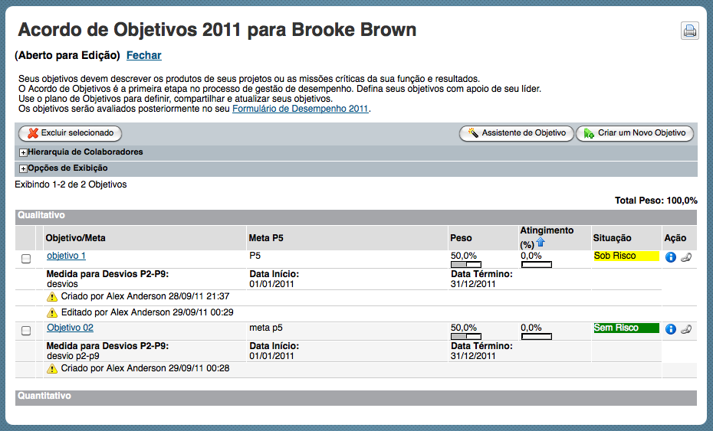

Goal Management: será responsável pela gestão do processo de contratação de metas individuais e organizacionais, desde o momento da contratação até o momento da avaliação final.

Dentro desse processo, usaremos 5 itens de configuração para atender às necessidades de gerenciamento de metas da Votorantim Industrial (VID SP). Seguem os modelos:

- Remuneração Variável 2015
- Remuneração Variável 2016
- PPR 2016
- Remuneração Variável Adicional 2015
- Remuneração Variável Adicional 2016
- Relatórios

Treinamento

Será ministrado, aos multiplicadores, um treinamento detalhado sobre as funcionalidades do sistema no módulo de metas. Nesse momento, será demonstrado passo a passo cada uma das etapas configuradas tanto na visão do empregado como na visão do administrador.
Os multiplicadores serão ensinados a gerenciar o sistema e realizar a criação e lançamento dos formulários para os ciclos seguintes.
Todos os participantes receberão um manual para consulta com todo o conteúdo que foi apresentado.

4) Fluxo do Processo

4.1 Remuneração Variável 2015

Como limitação do sistema, não é possível importar o formulário iniciado em uma outra instância para a conclusão do processo na instância nova. Há duas possibilidades para essa limitação:
- Criar um fluxo desde a etapa da contratação, porém será necessário preencher o formulário novamente
- Criar um formulário a partir da etapa de acompanhamento. Nesse caso não será possível voltar para etapas que não existem no sistema.
Como o processo de metas já foi iniciado, o sistema será ajustado para que o administrador crie um novo fluxo somente com as etapas finais do processo, que serão as trabalhadas dentro do sistema. Segue o fluxo definido para 2015:
Rever todo o processo, pois precisamos do formulário com todas as etapas de 2015 (contratação até conclusão). Preferencialmente contemplando a etapa atual de cada formulário
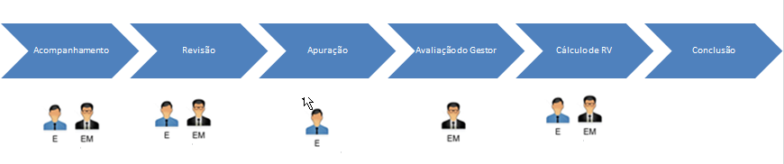
Alterar a figura e retirar a etapa de revisão

E = Empregado
EM = Gestor

Na etapa “Cálculo de RV” tanto E quanto EM não terão ação alguma no formulário, já que é uma etapa de responsabilidade da área de Remuneração.

- Todas as informações de indicadores referentes a 2015 serão migradas para a nova instância.
- Se houver a necessidade de criação de novos indicadores para um usuário, essa meta será criada através das ferramentas de administração (O Administrador responsável pelo usuário sobe a meta no sistema).
- A etapa de acompanhamento será do tipo interativa, entre o gestor e o empregado
- Incluir definição do que é etapa colaborativa e interativa

3.2 Remuneração Variável 2016

Para o processo de Remuneração Variável 2016, o objetivo foi simplificar ao máximo a maneira como o usuário final contrata e acompanha as suas metas. Dessa forma o processo de acesso à criação e acompanhamento de metas é o seguinte:
- A Biblioteca de Metas será utilizada, baseando-se no que a Votorantim Siderurgia já utiliza atualmente
- Acessar o formulário somente através do bloco de “Pendências” do sistema, que traz de uma forma consolidada todas as pendências do empregado (Conforme exemplo da imagem 1)
- Acessando o formulário através do bloco de pendências existe um link direto para o fluxo do empregado (Conforme exemplo da imagem 2) trocar a imagem por uma melhor
- Dentro do formulário, haverá um botão para “Adicionar nova meta” (Conforme exemplo da imagem 3)
- Clicando no botão de “Adicionar nova meta” serão apresentadas as opções de (Conforme exemplo da imagem 4):
- Meta Individual
- Biblioteca de Metas
- Dentro das metas individuais todos os campos virão em branco para o preenchimento, porém o campo “Código da Biblioteca” que virá em branco e sem a possibilidade de edição (este campo foi criado para poder gerenciar as metas que foram trazidas da biblioteca). (Exemplo de campos abertos na Imagem 5)
  - As metas da biblioteca serão importadas por carga, não sendo possível que uma meta individual seja transferida para a biblioteca. Não existe workflow configurado para formulário.
  - Existe a possibilidade de compartilhar metas (cascatear) com subordinados e gestores sem que essas metas sejam enviadas para a biblioteca
- Dentro da biblioteca serão apresentadas as metas que serão imputadas pelo administrador e serão apresentadas no formato da imagem 6.
- Quando o empregado selecionar uma meta da biblioteca, ela já virá preenchida sem a possibilidade de edição, exceto campo peso, que pode variar de um usuário para outro. Será editável, terá um job que sobrescreverá as alterações feitas
- O fluxo que será utilizado está descrito na imagem 8.

OBS: Todas as imagens abaixo são exemplos colhidos na instância de teste da Votorantim Cimentos

Imagem 1:
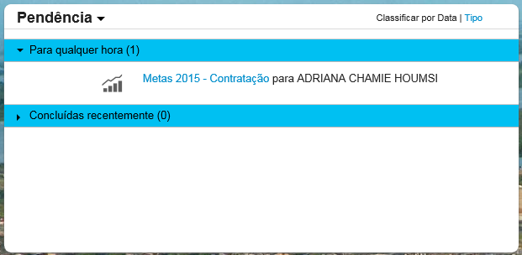

Imagem 2:
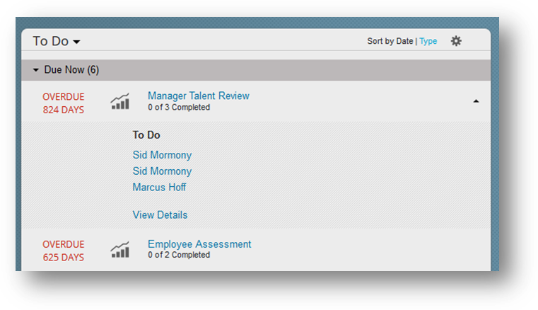
Imagem 3:

Imagem 4:
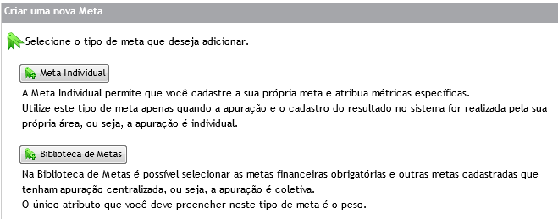

Imagem 5:
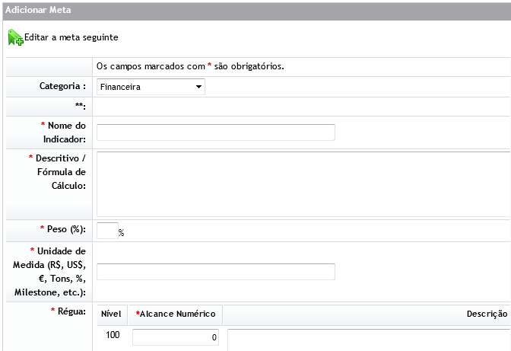
Imagem 6:
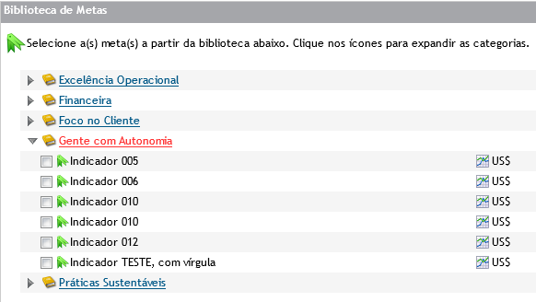
Imagem 7:
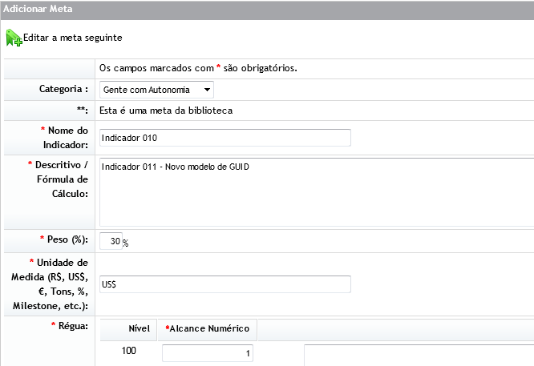

Imagem 8:
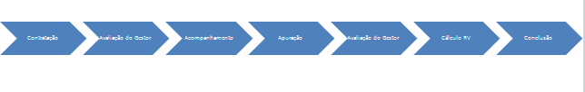


E = Empregado
EM = Gestor

A etapa de “Cálculo de RV” será editável apenas para o DHO, pois essa é uma atividade de responsabilidade da área de Remuneração. O gestor e o empregador poderão visualizar a pontuação final, mas não poderão editar.

Os campos que serão utilizados para a contratação de metas são os seguintes:
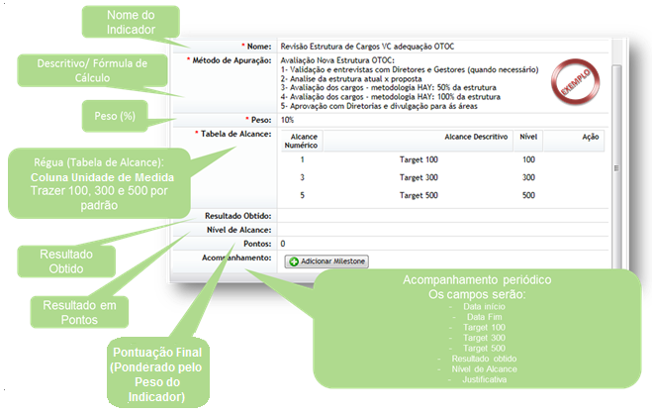
Na imagem acima não contem os seguintes campos: unidade de medida, categoria.
A imagem acima é apenas um modelo de como será na instância, porém não há possibilidade de inserir todos os campos como (unidade de medida e categoria), visto que esses campos serão inseridos no sistema e ainda não estão configurados.

3.2.1 Etapas do fluxo

- Contratação
Nesta primeira etapa, cada empregado visualizará em Pendências o formulário que o Administrador do Sistema enviou previamente.
O empregado poderá adicionar metas individuais e metas da Biblioteca de Metas. Também poderá adicionar no mínimo 1 metas, no máximo 20 metas e cada meta deverá ter peso mínimo de 1%. (pelo workbook havia definido mínimo de 5%)
Após inserir suas metas, o empregado deverá enviar para a próxima etapa e uma notificação será enviada para seu gestor.

- Aprovação do Gestor
O gestor apenas visualizara o formulário de metas em Pendências sem possibilidade de alteração. Se houver a necessidade de alteração, o gestor deverá enviar este formulário para a etapa anterior, especificando o que deverá ser modificado pelo subordinado. Neste caso, uma notificação é enviada para o empregado, informando que existem informações que precisam ser alteradas.
Se o gestor estiver de acordo com todas as informações, deverá enviar o formulário para a próxima etapa.

- Acompanhamento
Nesta etapa, o empregado poderá alterar as metas individuais e o DHO poderá editar as metas da biblioteca, para inserir os resultados mensalmente, porém esse campo não é de preenchimento obrigatório. O formulário é visualizado em Pendências. Os formulários são migrados automaticamente para a próxima etapa, conforme data especificada pelo administrador.

- Apuração
Nesta etapa, o empregado visualizará seu formulário através das Pendências e poderá editar somente o campo Resultado Obtido (Alcance Numérico). Após a inserção do dado, ele deverá enviar o formulário para a próxima etapa.
O DHO deverá fazer a apuração dos resultados da biblioteca que serão multiplicados nos painéis dos empregados que possuem aquelas metas. Verificar

- Aprovação do Gestor
O gestor do empregado visualizará o formulário de metas em Pendências e só poderá visualizá-las. Se houver a necessidade de alteração, o gestor deverá enviar este formulário para a etapa anterior, especificando o que deverá ser modificado pelo subordinado. Neste caso, uma notificação é enviada para o empregado, informando que existem informações que precisam ser alteradas.
Se o gestor estiver de acordo com todas as informações, deverá enviar o formulário para a próxima etapa.

- Cálculo de RV
Esta é uma etapa em que não ocorre nenhuma ação. Após as tratativas da área de Remuneração, os formulários deverão ser movimentados automaticamente, conforme data prevista pelo DHO para a próxima etapa. Verificar
Os formulários devem continuar aparecendo no bloco de pendencias para os empregados.

- Conclusão
O formulário nesta etapa poderá ser visualizado na Caixa de Entrada de documentos do empregado, na opção Concluído. Aqui, é possível somente a visualização das informações. Os formulários concluídos em anos anteriores (2013 e 2014) não serão importados, por ser uma limitação da ferramenta.
Vai ser possível subir os formulários 2013 e 2014 concluídos?

3.3 Remuneração Variável Adicional 2015

Rever todo o processo, pois precisamos do formulário com todas as etapas de 2015 (contratação até conclusão). Preferencialmente contemplando a etapa atual de cada formulário

3.4 Remuneração Variável Adicional 2016

Este formulário e fluxo é exatamente igual ao formulário Remuneração Variável 2016 e é voltado para os empregados que foram transferidos.

3.5 Relatórios

Durante a definição dos processos, foram solicitadas melhorias em alguns relatórios que já existem atualmente no ambiente de produção da instância global e a criação de mais alguns relatórios, para atender a demanda da área de DHO. Serão utilizados 4 relatórios conforme definido abaixo:
- Solicitação de melhoria:
- Criação de um relatório “Metas 2015”, baseado no relatório atual “Metas 2014”, porém será inserido a coluna com as informações do status do painel;
- Relatório a ser substituído:
- Criação de um relatório “Cálculo RV”, baseado no relatório atual que existe hoje na instância da VC, que foi elaborado para substituir a utilização do modulo compensation.
- Solicitação de um novo relatório:
- Criação de um relatório que irá substituir o atual “Metas 100/300/500”. Os campos utilizados serão: nome do empregado, matrícula, peso, categoria da meta, tipo da meta, %, nome do gerente, nome da meta, resultado, status do painel, unidade, empresa, área RH.
Este relatório deverá trazer as metas individuais de cada empregado.
- Relatório que não sofrerá alteração:
- O dashboard não sofrerá nenhuma alteração e será utilizado da mesma forma.

Os relatórios serão configurados com a opção utilizar filtros na execução do relatório e com a opção de exibição de para ocultar colunas. Assim como é na instância global.

Ponto de Atenção
Como limitação do sistema, não é possível realizar o cálculo do pagamento variável, pois não há um módulo de compensação configurado. Para resolver essa limitação será utilizado um relatório que exportará as informações necessárias e o cálculo será feito em uma planilha excel.
Há necessidade de disponibilização e validação do relatório utilizado na VC pela equipe de remuneração das empresas, envolvidas no projeto.
Solicitado a inclusão de um campo para anexar evidências, porém essa é uma limitação do sistema e não é possível incluir anexos ao formulário.
Outra limitação do sistema é a impossibilidade da importar formulários de outras instâncias, sendo possível apenas trazer a nota do empregado

Observação
O RH terá a permissão para atuar com o proxy em todas as etapas

Descrição Detalhada da Configuração

Haverá a disponibilização do Simulador RV (calculadora), localizado na tela inicial, para que o empregado insira a pontuação do Plano de Metas para o cálculo da RV
A calculadora deve considerar: Target conforme o GS e área de RH (anexar neste documento a tabela de cada empresa);
A equação da calculadora deve seguir a regra de interpolação linear, considerando a régua de mínimo, target e máximo (anexar neste documento a regra).

4.1 Remuneração Variável 2015:

Fluxo (Workbook SF)
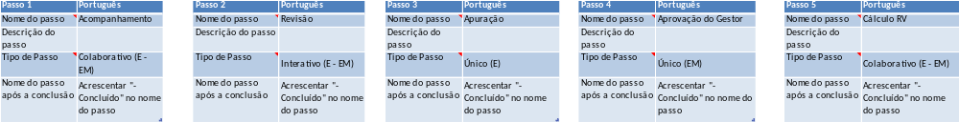

Verificar se as alterações mencionas no BBP acima estão refletidas no Workbook.
Retirar do workbook a etapa de Revisão
Formulário (Workbook SF)

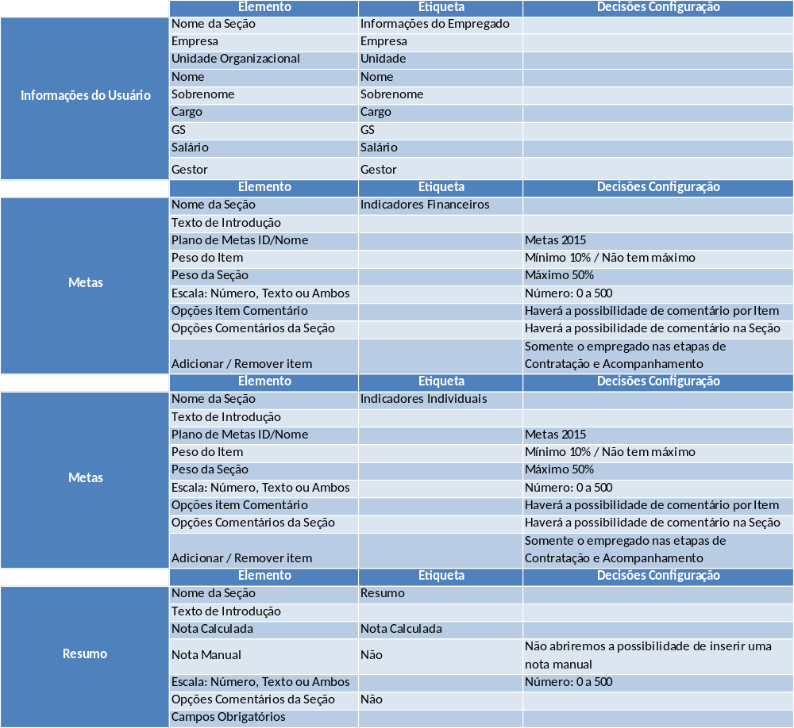
Verificar se as alterações mencionas no BBP acima estão refletidas no Workbook

4.2 Remuneração Variável 2016:

Fluxo (Workbook SF)

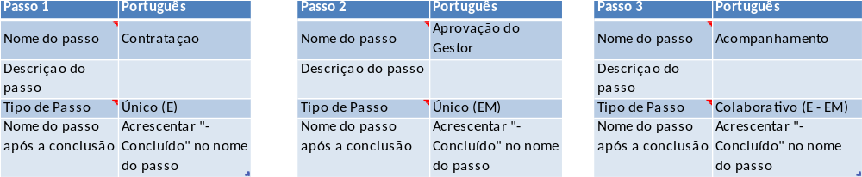

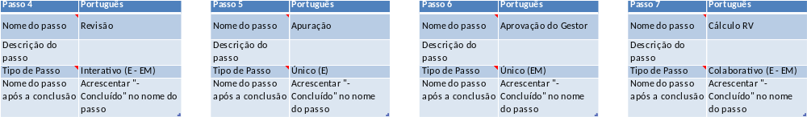

Verificar se as alterações mencionas no BBP acima estão refletidas no Workbook
Formulário (Workbook SF)
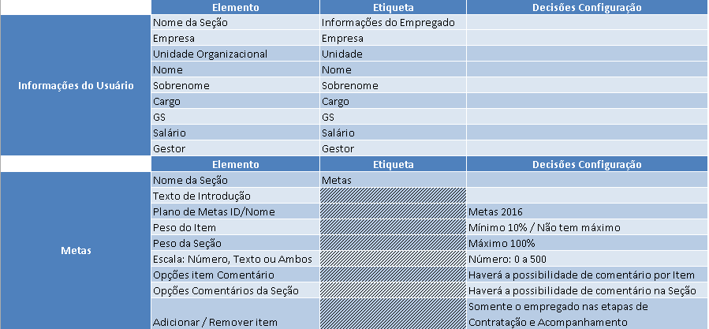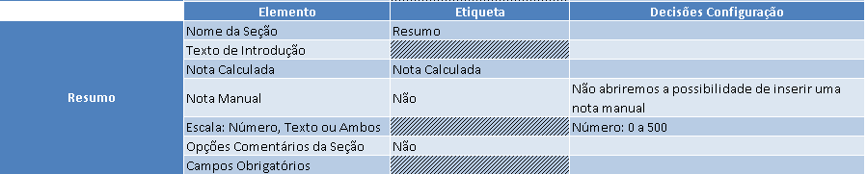
Verificar se as alterações mencionas no BBP acima estão refletidas no Workbook
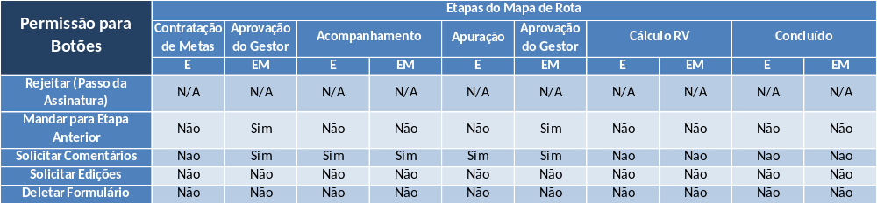
Tirar a etapa de revisão
Na etapa acompanhamento e na etapa de cálculo de RV o gestor (EM) não tem permissão para “mandar para etapa anterior”.
Na etapa de acompanhamento e de apuração o empregado (E) pode “solicitar comentários”.
Na etapa de cálculo de RV o gestor (EM) não pode “solicitar comentários”
Alterações acima já estão no workbook V2
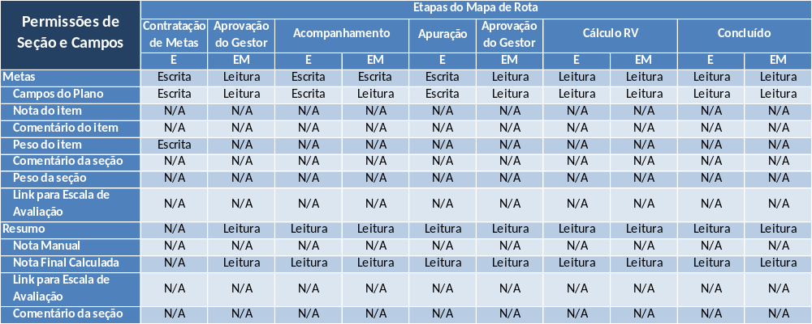
Tirar etapa de revisão
Carol e Ju precisam rever após a atualização dos itens mencionados anteriormente.
Exemplo:
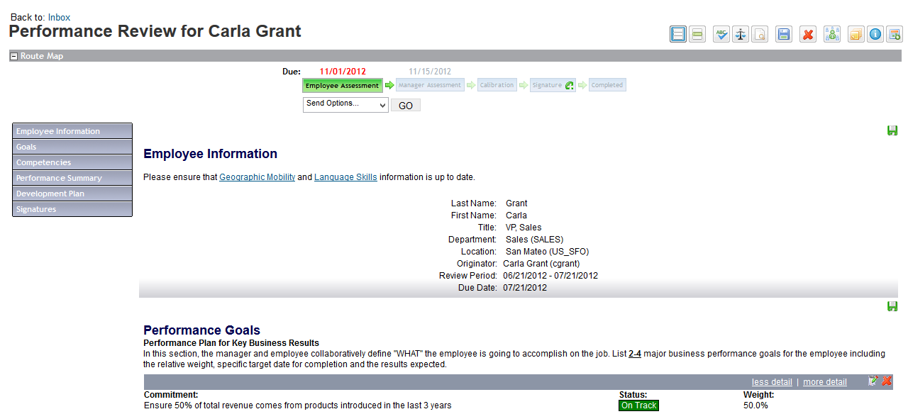

Plano de Metas - Painel (Workbook SF)
Decisões/Campos
# Mínimo de Metas | 1
# Máximo de Metas | 20
Assistente de Objetivos | Não
Permissões PM (States) | Sim
Mapa de Execução | Não
Categorias | Sim
Categorias | Financeiras
Categorias | Individual

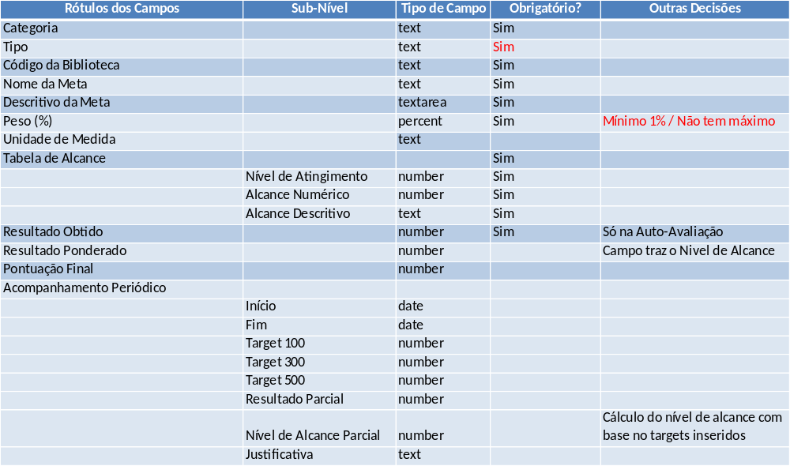

Exemplo:
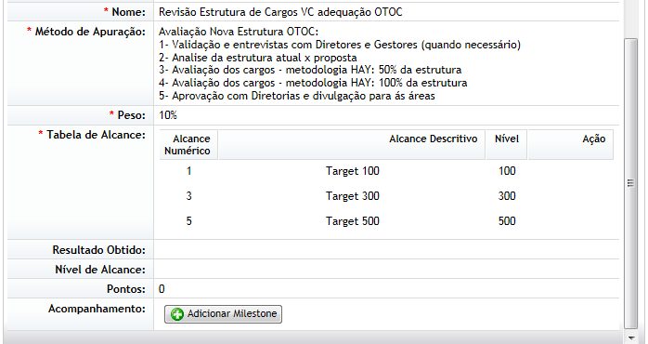
No exemplo acima faltam alguns campos: Categoria, Unidade de medida, financeira...
Permissões do Plano de Metas (Painel)
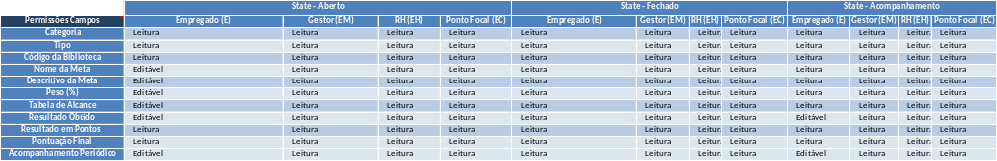

Não entendemos a tabela abaixo:
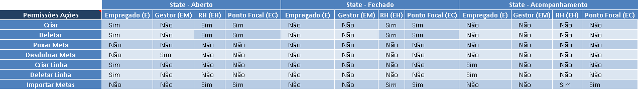

4.3 Remuneração Variável Adicional 2016:

Fluxo (Workbook SF)

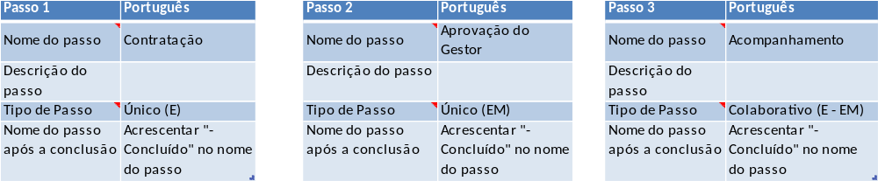

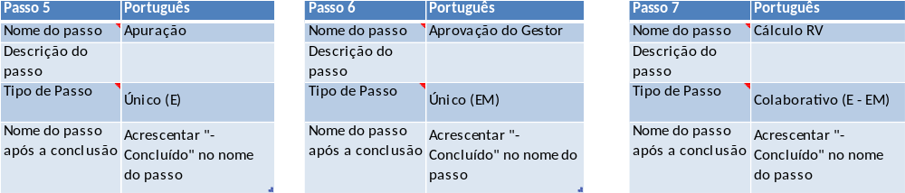

Formulário (Workbook SF)

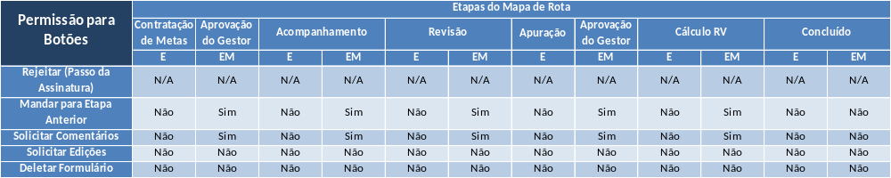
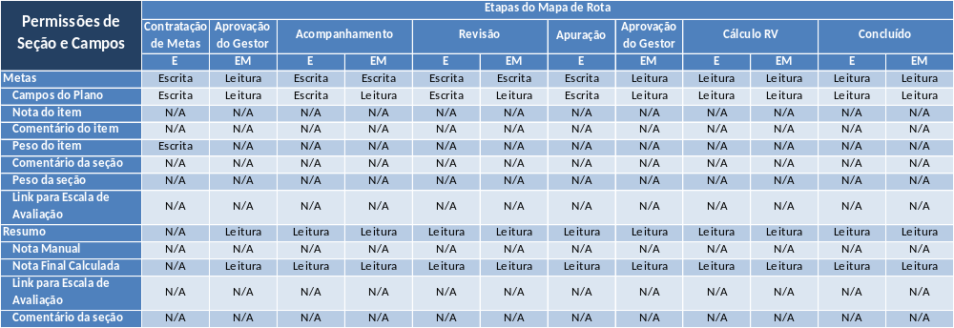

Exemplo:

Plano de Metas - Painel (Workbook SF)
Decisões/Campos
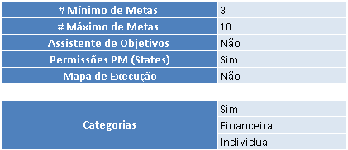

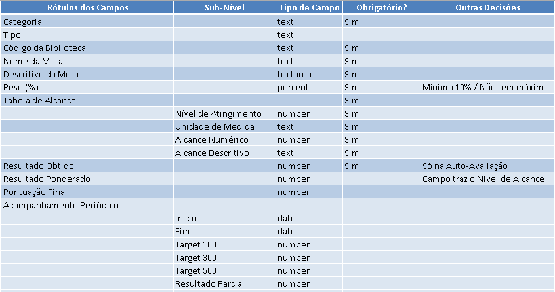

Permissões do Plano de Metas (Painel)

Exemplo:

Anexos

Workbook: 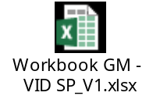

Atas de Reunião: 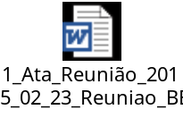 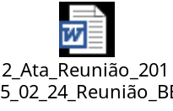 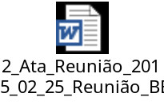

Comentários
Sem comentários adicionais

